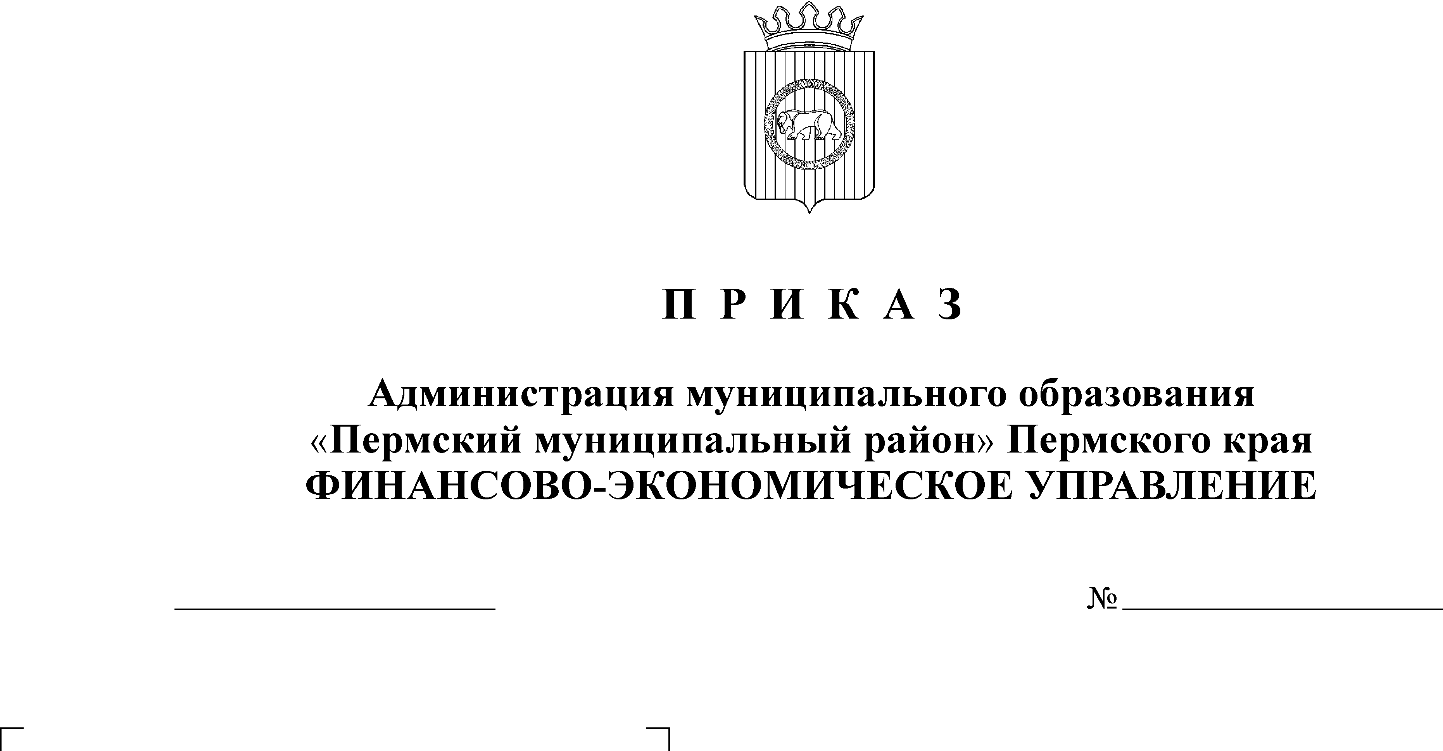
Об утверждении Порядка

31.12.2010
182
проведения кассовых выплат
за счет средств, поступающих
муниципальным бюджетным
и автономным учреждениям

В соответствии с частью 6 статьи 30 и подпунктом «в» пункта 1 статьи 23 Федерального закона от 08 мая 2010 г. № 83-ФЗ «О внесении изменений в отдельные законодательные акты Российской Федерации в связи с совершенствованием правового положения государственных (муниципальных) учреждений»
ПРИКАЗЫВАЮ:
- Утвердить прилагаемый Порядок проведения кассовых выплат за счет средств, поступающих муниципальным бюджетным и автономным учреждениям (далее – Порядок).
- Настоящий приказ вступает в силу с 1 января 2011 года.
- Контроль исполнения настоящего Приказа возложить на начальника отдела казначейского исполнения бюджета Яхину Н.Н.

Начальник
финансово-экономического управления Т.Н. Гладких

